Министерство образования Республики Беларусь

Учреждение образования

БЕЛОРУССКИЙ ГОСУДАРСТВЕННЫЙ УНИВЕРСИТЕТ

ИНФОРМАТИКИ И РАДИОЭЛЕКТРОНИКИ

Факультет компьютерных систем и сетей

Кафедра программного обеспечения информационных технологий

Дисциплина: Основы алгоритмизации и программирования (ОАиП)

ОТЧЕТ

по лабораторной работе №8

Тема работы: Множества.

Выполнил

студент: гр. 551003 Дементей В.С.

Проверила: Фадеева Е.П.

Минск 2016

Содержание

1 Постановка задачи 3

2 Описание алгоритмов 4

3 Структура данных 5

3.1 Структура данных основной программы 5

3.1.1 Структура данных констант главной программы 5

3.1.2 Структура данных переменных главной программы 5

3.2 Структура данных подпрограмм 5

4 Схема алгоритма решения задачи по ГОСТ 19.701-90 7

4.1 Схема основного алгоритма 7

4.2 Схема алгоритма Line_Inspection (Line, SetAbsence) 8

4.3 Схема алгоритма writeResult (SetAbSence) 9

5 Результаты расчетов и тестирование программы 10

5.1 Тест 1 10

5.2 Тест 2 10

5.3 Тест 3 11

Приложение А 12

# Постановка задачи

Дана непустая последовательность слов из строчных русских букв. В соответствии с примечанием к заданию 5 вывести в алфавитном порядке все согласные буквы, которые не входят ни в одно слово.

# Описание алгоритмов

Таблица – Описание алгоритмов

|  |  |  |  |  |
| --- | --- | --- | --- | --- |
| № | Наименование  алгоритма | Назначение  алгоритма | Формальные  параметры | Рекомендуемый  тип |
| 1 | Основной  алгоритм | Вызов алгоритмов:  Line_Inspection, writeResult. |  |  |
| 2 | Line_Inspection  (Line,  SetAbsence) | Проверяет строку line  Включает найденные согласные во множесто SetAbsence | Line,  SetAbsence  Возвращаемый параметр:  SetAbsence | Процедура |
| 3 | writeResult (SetAbSence) | Выводит элементы множества SetAbSence | SetAbSence | Процедура |

# 3 Структура данных

## 3.1 Структура данных основной программы

## 3.1.1 Структура данных констант главной программы

Таблица 2 – Описание констант главной программы

|  |  |  |
| --- | --- | --- |
| Элементы  данных | Рекомендуемый тип | Назначение |
| Consonant | Set of char | Множество согласных |

## 3.1.2 Структура данных переменных главной программы

Таблица 3 – Описание переменных главной программы

|  |  |  |
| --- | --- | --- |
| Элементы  данных | Рекомендуемый  Тип | Назначение |
| str | string | Строка слов |
| SetAbsence | set of char | Множество согласных |

## 3.2 Структура данных подпрограмм

Таблица 4 – Описание переменных подпрограммы Line_Inspection

(Line, SetAbsence)

|  |  |  |  |
| --- | --- | --- | --- |
| Элементы  данных | Рекомендуемый тип | Назначение | Область видимости |
| Line | string | Строка слов | Формальный параметр |
| SetAbsence | set of char | Множество отсутствующих согласных | Формальный параметр |
| SetAvailability | set of char | Множество присутствующих согласных | Локальная переменная |
| i | integer | счетчик | Локальная переменная |

Таблица 5 – Описание переменных подпрограммы writeResult

(SetAbSence)

|  |  |  |  |
| --- | --- | --- | --- |
| Элементы  данных | Рекомендуемый тип | Назначение | Область видимости |
| SetAbsence | set of char | Множество отсутствующих согласных | Формальный параметр |
| i | integer | счетчик | Локальная переменная |
| Nothing | boolean | Флаг наличия всех букв | Локальная переменная |
| ch | char | Согласная буква | Локальная переменная |

# Схема алгоритма решения задачи по ГОСТ 19.701-90

## Схема основного алгоритма

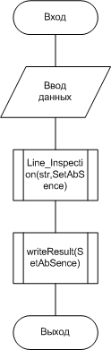

Рисунок – Схема основного алгоритма

## Схема алгоритма Line_Inspection (Line, SetAbsence)

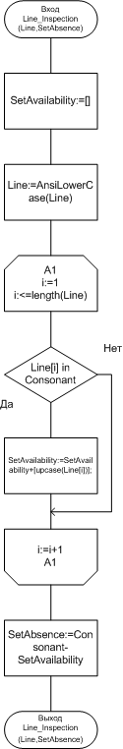

Рисунок - Схема алгоритма Line_Inspection

## Схема алгоритма writeResult (SetAbSence)

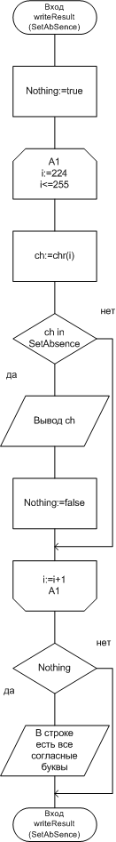

Рисунок 3 - Схема алгоритма writeResult

# Результаты расчетов и тестирование программы

## Тест 1

Исходные данные:

Шла Саша по шоссе и сосала сушку

Ожидаемый результат:

Введите строку для проверки:

Шла Саша по шоссе и сосала сушку

Результат

б в г д ж з м н р т ф ц ч щ

Полученный результат:

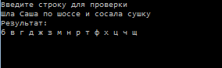

## Тест 2

Исходные данные:

съешь ещё этих мягких французских булок да выпей же чаю

Ожидаемый результат:

Введите строку для проверки:

съешь ещё этих мягких французских булок да выпей же чаю

Результат

В строке есть все согласные буквы

Полученный результат:

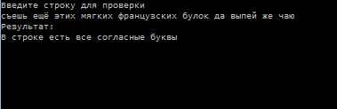

## Тест 3

Исходные данные:

аоиеэюя

Ожидаемый результат:

Введите строку для проверки:

аоиеэюя

Результат

б в г д ж з к л м н р с т ф х ц ч ш щ

Полученный результат:

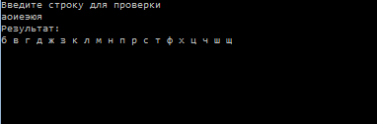

Приложение А

(обязательное)

Исходный код программы

**Program** Lab_8;

{$APPTYPE CONSOLE}

**Uses**

SysUtils,windows;

**Const**

Consonant=['б','в','г','д','ж','з','л','м','н','р','к','п','с','т','ф','х','ц','ч','ш','щ'];

**Type**

TSET = **set of** char;

**Var**

str:string;

SetAbsence:TSet;

{$I C:\Users\Mike\Desktop\Labs\2_sem\Lab_8\data_output.pas }

**procedure** Line_Inspection(Line:string; **Var** SetAbsence:TSet);

**Var**

SetAvailability:TSet;

i:integer;

**begin**

SetAvailability:=[];

Line:=AnsiLowerCase(Line);

**for** i:=1 **to** length(Line) **do**

**begin**

**if** Line[i] **in** Consonant **then**

**begin**

SetAvailability:=SetAvailability+[upcase(Line[i])];

**end**;

**end**;

SetAbsence:=Consonant-SetAvailability;

**end**;

**procedure** writeResult(SetAbSence:TSet);

**Var**

i:integer;

ch:char;

Nothing:boolean;

**begin**

Nothing:=true;

writeln('Результат:');

**for** i:=224 **to** 255 **do**

**begin**

ch:=chr(i);

**if** ch **in** SetAbsence **then**

**begin**

write(ch,' ');

Nothing:=false;

**end**;

**end**;

**if** Nothing **then**

writeln('В строке есть все согласные буквы');

**end**;

**Begin**

SetConsoleOutputCP(1251);

SetConsoleCP(1251);

writeln('Введите строку для проверки');

readln(str);

Line_Inspection(str,SetAbSence);

writeResult(SetAbSence);

readln;

**End**.